太阳能无线红外电子栅栏
WL-PBD-SE-60物联太阳能无线红外电子栅栏，是一款太阳能无线红外电子产品。它基于ZigBee标准设计，可无线控制。当有物体进入红外感应区时，本产品将自动向移动智能终端发出报警信号，让用户在第一时间掌握信息并及时采取相应措施。
除了智能家居之外，本产品还广泛应用于监控系统、智慧旅店、智能建筑、智能医院等系统中。
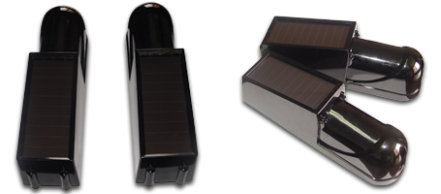

功能特点
使用方便
【无线通讯】让你不必纠结于如何布线，不影响花园里的花草种植修剪。
【开放相容】能与任何基于ZigBee HA标准构建的智能家居系统兼容。
【维护简单】太阳能供电，无需经常更换电池，且拆卸方便，易于维护。
【远程操控】即使身在千里之外，后花园的风吹草动也瞒不过您的眼睛。
安全可靠
【防卫隐蔽】可隐藏在花丛灌木丛中，让入侵者无法发现。
【全面设防】360度全面设防，没有任何安全盲区和死角，使得入侵者无从隐藏。
【防卫能力完备】在防范范围中，入侵者无法利用任何非常规动作躲避红外线的探测。
【抗干扰】当昆虫或小动物等通过红外防卫射束网时，不会产生误报警。
【防破坏】即使内部线路被完全破坏，依然可以及时发出报警信号。
【全天候工作】即使天气情况恶劣，也不会影响到正常工作，可以持续提供安全防护。
节能环保
【绿色环保】太阳能供电，无需外接电源，绿色无污染。
定购信息
货号 | WLPN1110369
型号 | WL-PBD-SE-60

